***Что положить ребенку на перекус в школу?***

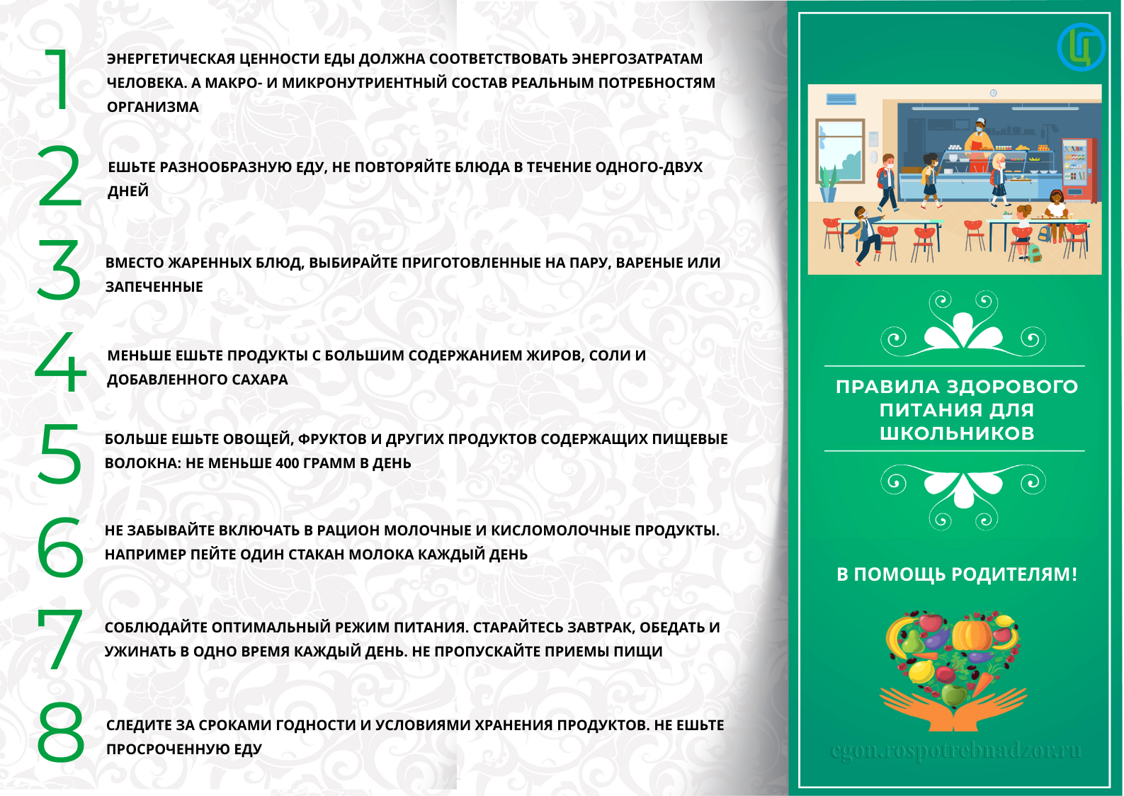

Ногинский территориальный отдел Управления Роспотребнадзора по Московской области напоминает о полезном и вкусном рационе школьника в течении дня.

Каждое утро мы собираем своего ребенка в школу, и всегда встает вопрос - какую сегодня еду положить ему на целый учебный день? Можно, конечно, положить любую булочку или хлеб с колбасой, добавить банан или яблоко, а еще пару конфет. Вроде все быстро и удобно, но будет ли польза от этого перекуса вашему ребенку?

Помните о балансе приема пищи - медленные углеводы + белки + жиры и клетчатка. Такое сочетание необходимо для активности, бодрости и хорошего настроения на целый учебный день.

Позаботьтесь о том в чем будет находиться полезный перекус.

Выбирайте контейнер (ланч-бокс) вместе с ребенком. Если контейнер будет некрасивый, ребенок не захочет им пользоваться и не достанет в школе приготовленную дома еду. Обратите также внимание на удобное открытие и закрытие контейнера. Наличие секций в нем, тоже огромный плюс. Упаковка должна сохранять свежесть продуктов в течение как минимум 4-5 часов.

***И так, какие же основные составляющие здорового перекуса вашего ребенка в школе?***

Медленные углеводы — это углеводы, которые перевариваются и усваиваются организмом медленно, постепенно высвобождая энергию. Они содержат много клетчатки и питательных веществ. Это позволяет длительное время поддерживать чувство сытости и стабильный уровень сахара в крови.

Одним из вариантов медленных углеводов является хлеб. Хлеб из обычной очищенной пшеничной муки особой пользы не несет. По возможности используйте зерновой, ржаной хлеб, или лаваш из цельнозерновой муки.

Источником белка могут стать:

* отварное или запеченное мясо: курица, индейка, телятина, говядина, крольчатина;
* яйцо;
* творог;
* молоко и кисломолочные продукты.

Источником жира могут стать орехи, оливки, авокадо, мягкий сыр (моцарелла, адыгейский).

И конечно, не забывайте про овощи и фрукты. Они станут вкусным и полезным десертом.

Из фруктов выбирайте любые, по сезону, которые будет удобно есть - груша, яблоко, банан, абрикосы, или сухофрукты - чернослив, курага, инжир. Ягоды берите те, которые меньше мнутся, например, голубика. Овощи станут источником клетчатки. Выбирайте то, что нравится вашему ребенку-зеленые салаты, сладкий перец, огурцы, помидоры или морковь.

Из вышеперечисленных продуктов можно собрать самые разнообразные перекусы. Можно приготовить бургер, или бутерброд, используя цельнозерновой хлеб, сваренное вкрутую яйцо, куриное филе, лист салата, кусочек огурца, сыр. А вот от колбасы и кремовых кондитерских изделий лучше воздержаться. Не стоит давать ребенку также шоколад, вафли и сладкую газировку.

В ланч-бокс положите пару сухих хлебцев, творог в производственной упаковке, кусочек сыра, немного орешков, помидоры черри, ломтики огурца или моркови. Можно взять упаковку йогурта, орехи, сладкий перец, хлебец или оладьи из цельнозерновой муки. Все это в сочетании дадут полноценный здоровый перекус вашему ребенку.

Рекомендуемый перекус выглядит так: фрукт, 30-40 г орехов, бутерброд с сыром или запеченным мясом (бутерброд без масла и майонеза — они сокращают срок хранения), свежий огурец или брусочки моркови. Также напиток — холодный чай, морс или негазированную воду.

Не забывайте положить в школьный рюкзак антисептик и несколько влажных или сухих салфеток.

(По материалам, размещенным на официальном сайте https://cgon.rospotrebnadzor.ru/)

Статью подготовила Безгина Татьяна Сергеевна